Plan de proyecto

iCarrito

Hernández Valenciano, José Pablo

Pizarro Aguilar, Pablo

Senra Dearle, Jon

*Marzo de 2014.*

Contenido

Justificación de Modelo de Proceso e introducción 3

Desglose del equipo de desarrollo y sus funciones 3

Pablo Pizarro Aguilar 3

José Pablo Hernández Valenciano 3

Jon Senra Dearle 4

Plan de proyecto 4

Planificación temporal de tareas 4

Meses de Febrero-Marzo 5

Meses de Abril-Mayo 6

Mes de Junio 7

Planificación temporal de entregas 8

Meses de Marzo-Abril 8

Meses de Abril-Mayo 8

Mes de Junio 9

Planificación de recursos materiales 9

Software 9

Hardware 9

Otros 10

Cláusula de aceptación 11

# Justificación de Modelo de Proceso e introducción

Conforme a los requisitos y restricciones recogidos y aceptados entre ambas partes, contratante y contratada, en el documento de especificación de requisitos asociado, la empresa considera conveniente emplear un modelo de proceso ágil.

Puesto que dirección de proyecto desea la completa satisfacción de nuestros clientes, se cree adecuado el uso de un modelo de proceso que permita la realimentación de las opiniones que posee el cliente acerca del producto.

Se seguirá un plan de desarrollo basado en la separación de funciones según lo indicado en el punto XX del presente documento y en reuniones periódicas, de carácter semanal y mensual.

Concretando lo anterior, el modelo ágil a seguir obedecerá las pautas de modelos Crystal Clear (para más información sobre el modelo, visite [esta wiki de agile](http://www.agilekiwi.com/other/agile/crystal-clear-methodology) o [esta sección de la página del autor del modelo](http://alistair.cockburn.us/Crystal+Clear+distilled)). Creemos conveniente el uso de dicha metodología puesto que creemos que es importante priorizar el hecho de que el usuario sepa de antemano la frecuencia de entregas de versiones intermedias, la mejoría y aprendizaje mediante la realimentación y cooperación obtenida del cliente, una comunicación osmótica con el mismo y el desarrollo de pruebas de manera automatizada y frecuentemente integradas.

## Desglose del equipo de desarrollo y sus funciones

A continuación podrá encontrar la composición del equipo de desarrollo que PJ2 ha asignado para su proyecto, un breve recorrido de anteriores hitos de cada integrante y sus principales funciones en el presente proyecto.

### Pablo Pizarro Aguilar

*Roles administrativos:* Estadista de rendimiento del equipo, Arquitecto del software, Revisión de requisitos, Diseño de Pruebas, Mánager de Planificación.

*Funciones:* Programador de estructura del software, clases, objetos y relaciones entre los mismos, Depurador del software relacionado con los métodos de las clases, la interacción de los objetos y el comportamiento dinámico del sistema.

*Proyectos anteriores:* Diseño de interfaz gráfica para un gestor snmp para el modelo ProCurve 2610 de Hp, Revisiones en el protocolo 802.11q relativas a seguridad, Consultoría en NoMagic Europe, otros.

*Contacto:* (+34)611 111 111 – [ppizarroaguilar@pjsquare.com](mailto:ppizarroaguilar@pjsquare.com)

### José Pablo Hernández Valenciano

*Roles administrativos:* Jefe de proyecto, Arquitecto del software, Revisión de requisitos, Diseño de Pruebas, Mánager de Supervisión Calidad.

*Funciones:* Programador de funciones y métodos de las clases del sistema, del verificado de formularios en el lado usuario y del motor Ajax, Depurador del software relacionado con la estructura de las clases, objetos, sus relaciones estáticas y otros aspectos arquitecturales del software.

*Proyectos anteriores: Desarrollo de aplicaciones e innovaciones relacionadas con voIp para la universidad de Yale* , Creación de librerías complementarias a jQuery y jQuery UI , Diseño de software de simulación de tripulación de FAC (Fast Attack Craft) tipo P , otros.

*Contacto:* (+34) 622 222 222 – [jpablohernandezvalenciano@pjsquare.com](mailto:jpablohernandezvalenciano@pjsquare.com)

### Jon Senra Dearle

*Roles administrativos:* Portavoz del equipo cara al cliente, Arquitecto del software, Revisión de requisitos, Diseño y Redacción de plan de proyecto, Mánager de Soporte.

*Funciones:* Diseño gráfico de la aplicación, Programación de la interfaz de comunicación con BBDD, Supervisión de Pruebas.

*Proyectos anteriores:* Gestión de desarrollo en IETF, Programación del software de comportamiento de UAV clase HALE, Arquitecto de red para Amazon, otros.

*Contacto:* (+34) 633 333 333 – [jsenradearle@pjsquare.com](mailto:jsenradearle@pjsquare.com)

# Plan de proyecto

Comenzaremos desarrollando la planificación temporal de tareas en relación al desarrollo y gestión del proyecto para luego enlazar en dicho contexto la planificación temporal de entregables, finalmente se enumeraran los recursos materiales estimados.

## Planificación temporal de tareas

En virtud al modelo de proceso escogido, se realizará un desarrollo de versiones funcionales de la manera más ágil posible, a continuación se detalla una primera propuesta de planificación de las tareas del desarrollo.

### Meses de Febrero-Marzo

## Gantt actividades 1.jpg

### Meses de Abril-Mayo

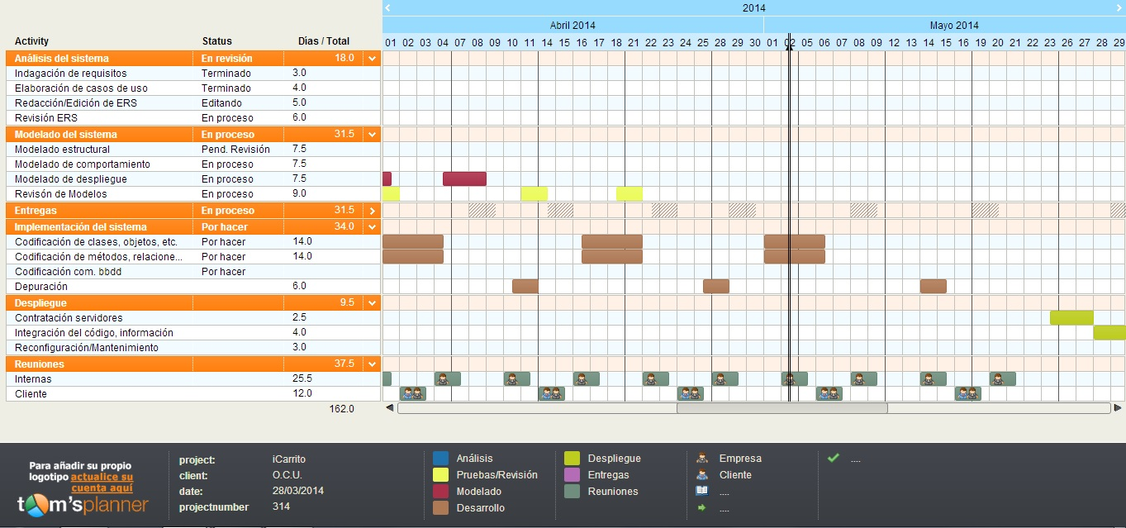

### Mes de Junio

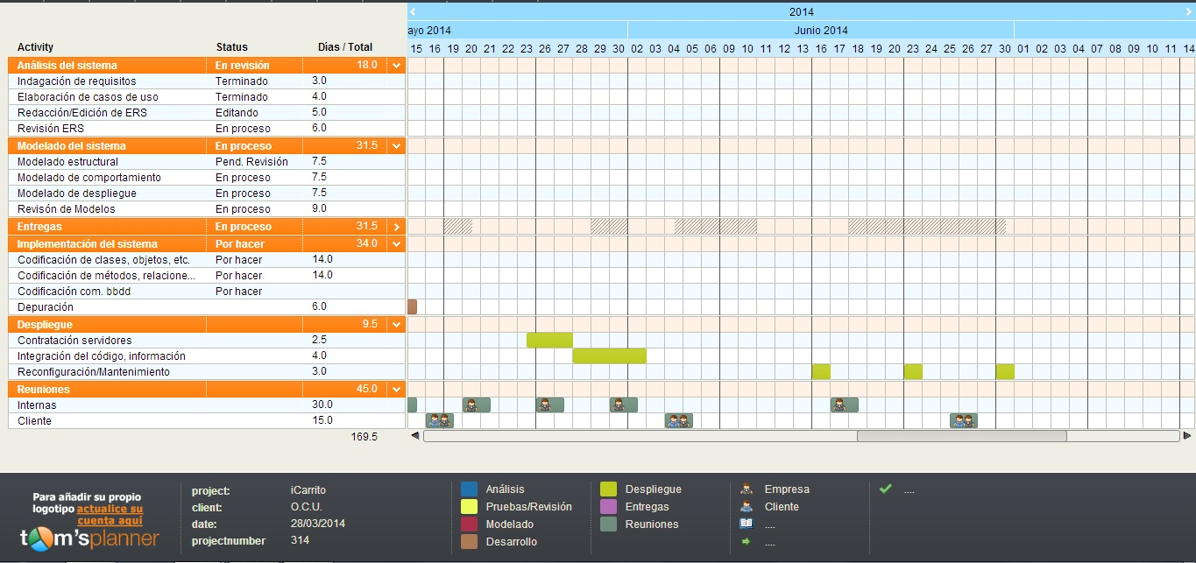

## Planificación temporal de entregas

Sobre el marco de trabajo propuesto, es propósito principal de PJ2 entregar al cliente tanto versiones completas de la documentación como entregables funcionales del software con objeto de que el cliente las evalúe y posteriormente comunique sus impresiones con la empresa en las reuniones designadas.

### Meses de Marzo-Abril

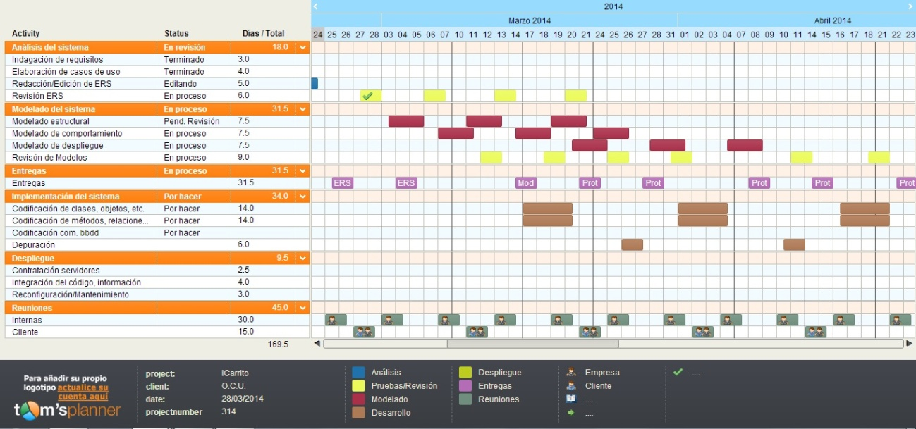

### Meses de Abril-Mayo

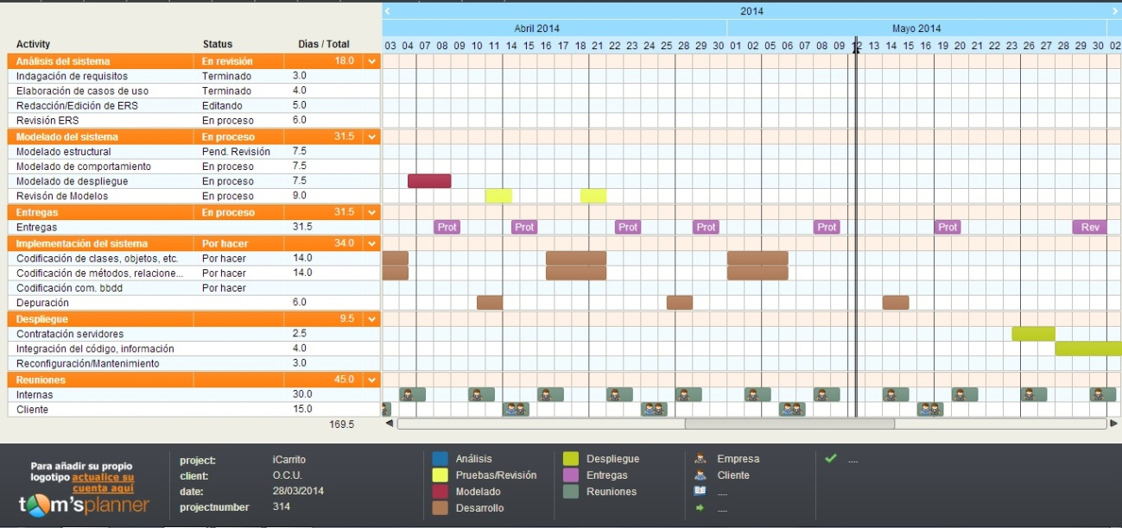

### Mes de Junio

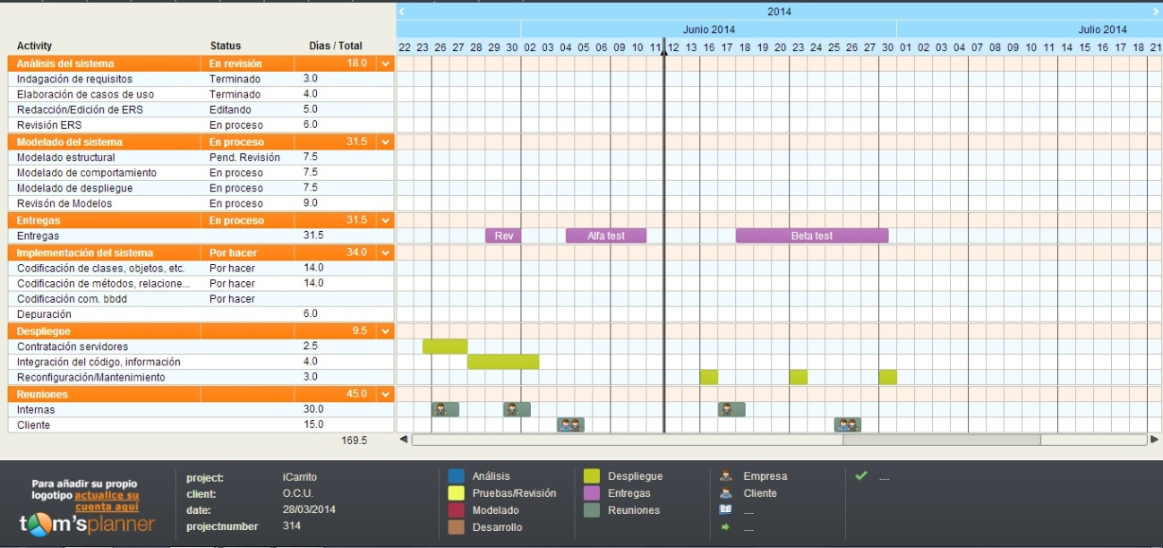

Las entregas se identifican con ERS (entrega de documento de especificación de requisitos), Mod (entrega de modelo del sistema), Prot (entrega de prototipos del software), Rev (entrega del dominio web configurado para revisión), Alfa test (entrega del software ya desplegado para pruebas alfa) y Beta test (entrega del software tras correcciones y mejoras según los datos obtenidos en las pruebas alfa para pruebas beta). La entrega final del software se concertará en función de las necesidades y circunstancias que surjan a lo largo de las últimas reuniones recogidas en la planificación.

## Planificación de recursos materiales

A continuación detallamos un listado aproximado de los recursos necesarios para el desarrollo del proyecto.

### Software

* 3 Licencias comerciales de Microsoft Office 2010.
* 3 Licencias de arquitecto software de Magicdraw.
* 1 Licencia Profesional y 2 licencias Personales de Tom’s Planner.
* Eclipse Kepler (Software Libre)
* Servidor Apache (Software Libre)
* Plugins de soporte php Apache (Software Libre)
* Control de versiones git-scm (Software Libre)
* Repositorios Github de acceso según plan “plata”.
* IDE online jsfiddle (Software Libre)
* IDE online cloud9 acceso premium.
* Software de pruebas (a concretar).

### Hardware

* 3 equipos de trabajo Toshiba Satellite Pro S500.
* Servidor web para pruebas (cuenta gratuita en hostinger.com)
* Servidor web para despliegue (cuenta media en hostinger.com)
* Servicios de impresión en grandes cantidades para documentación.

### Otros

* Propiedad de dominio [www.iCarrito.es](http://www.iCarrito.es)
* Registro de trabajo bajo licencia SafeCreative.
* Registro de trabajo bajo licencia Creative Commons.

Como se ha indicado previamente, este listado es aproximado y puede variar conforme el proceso de desarrollo. Para cada cambio en el mismo, PJ2 enviará al cliente por correo electrónico y fax una copia nueva de este documento con los nuevos cambios reflejados.

# Cláusula de aceptación

El presente anexo recoge el mutuo acuerdo y aceptación entre ambas partes, contratante y contratada, del contenido de este documento de plan de proyecto elaborado y propuesto por la parte contratada, PJ2 , y leído, analizado y aceptado por la parte contratante, la organización de consumidores y usuarios.

Con la firma de este anexo, la parte contratada se compromete a actualizarlo conforme a las necesidades que surjan a lo largo del proceso de desarrollo tanto por parte de la parte contratante como por parte de la parte contratada siempre y cuando dichas actualizaciones no contradigan el contenido fundamental o esencial que recoge previamente.

Con la firma de este anexo, la parte contratante deja constancia de la comprensión y aceptación de su contenido y se compromete a no contradecir, con sus futuros deseos o propuestas respecto al desarrollo, dicho contenido.

En virtud del acuerdo mutuo entre ambas partes, firman en representación de las mismas:



Fdo: en representación de la O.C.U.

Fdo: Jon Senra Dearle (Redactor de plan de proyecto) en representación de PJ2